Національний технічний університет України «КПІ ім. Ігоря Сікорського»
Факультет Інформатики та Обчислювальної Техніки
Кафедра Автоматизованих Систем Обробки Інформації та Управління

Лабораторна робота № 7
з дисципліни «Чисельні методи»

на тему

«Чисельне інтегрування функцій»

Виконав:
студент гр. ІС-03
Діордєв Іван
Викладач:
доц. Рибачук Л.В.

Київ – 2021

Зміст
Зміст 2
1 Постановка задачі 3
2 Розв’язок 4
3 Розв’язок у Mathcad 5
4 Лістинг програми 7
5 Висновок 9

1 Постановка задачі
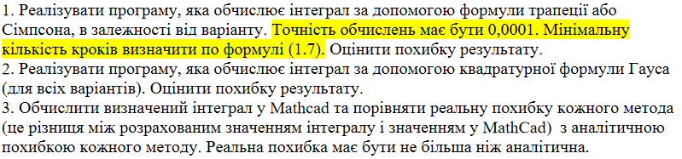
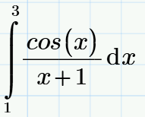

2 Розв’язок
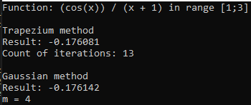

3 Розв’язок у MathCad

Аналітичні значення похибок
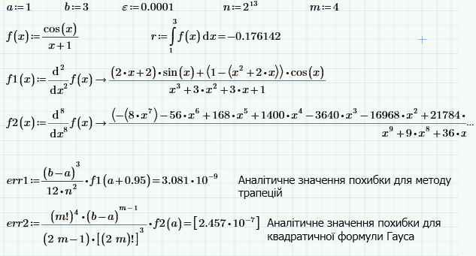
Реальні значення похибок
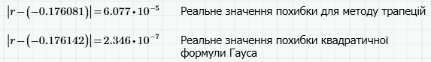

Мінімальна кількість кроків методу трапецій
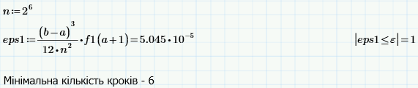

Мінімальна кількість кроків методу Гауса
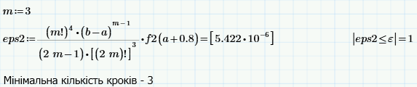

4 Лістинг програми
#include <iostream>
#include <cmath>

using namespace std;

double Function(double x); // функція для обчислення значення початкової функції у точці х
double Trapezium(double a, double b, double eps, int& count); // функція для знаходження значення інтегралу методом трапеції
double Gauss(double a, double b); // функція для знаходження значення інтегралу за квадратурною формулою Гауса

int main() {
int a = 1, b = 3; // межі інтегрування
int counter = 0; // лічильник ітерацій
const double EPS = 0.0001; // похибка
cout << "Function: (cos(x)) / (x + 1) in range [" << a << ";" << b << "]" << endl;

cout << endl << "Trapezium method" << endl; // викликаємо функцію для пошуку інтеграла методом трапеції
cout << "Result: " << Trapezium(a, b, EPS, counter) << endl;
cout << "Count of iterations: " << counter << endl;

cout << endl << "Gaussian method" << endl; // викликаємо функцію для пошуку інтеграла квадратурною формулою Гауса
cout << "Result: " << Gauss(a, b) << endl;
cout << "m = 4" << endl;

system("pause");
return 0;
}

double Function(double x) {
return (cos(x)) / (x + 1);
}

double Trapezium(double a, double b, double eps, int& count) {
int n = 2; // кількість проміжків
double result = 1, result_prev = 0; // початкові значення
do {
result_prev = result; // перезаписуємо значення інтеграла
result = 0;
double h = (b - a) / n; // різниця між лівим та середнім значення поточного проміжка
double x = a; // початковий х - ліве значення початкового проміжку
for (int i = 0; i < n - 1; i++) { // обчислюємо суму значень f(x) на кожному проміжку
result += (Function(x) + Function(x + h)) / 2;
x += h;
}
result *= h; // домножаємо суму y на h
n *= 2; // розбиваємо кожен поточний проміжок на 2
count++; // збільшуємо лічильник
} while (fabs(result - result_prev) > eps); // цикл продовжується, поки різниця між попереднім та поточним значенням інтеграла менше ніж похибка
return result;
}

double Gauss(double a, double b) {
int m = 4; // кількість ітерацій
double X[4] = {-0.861136, -0.339981, 0.339981, 0.861136}; // значення вузлів xi
double A[4] = {0.347855, 0.652145, 0.652145, 0.347855}; // значення коефіцієнтів Ai
double x; // значення вузла
double result = 0; // значення інтеграла - сума значень кожного вузла помноженого на ваговий коефіцієнт
for (int i = 0; i < m; i++) {
x = (a + b) / 2 + X[i] * (b - a) / 2; // заміна змінної для зміни проміжку інтегрування і правильної роботи функції
result += A[i] * Function(x);
}
return result;
}

5 Висновок
Виконавши лабораторну роботу, я реалізував програму для обчислення значення визначеного інтегралу методом трапеції та за квадратичною формулою Гауса. Обидва методи дали правильний результат. Реальна похибка методу трапеції більша за аналітичну, але менша, ніж задана за умовою. Реальна похибка методу Гауса менша за аналітичну, що свідчить про високу точність даного методу.

